МБОУ «Лицей №145»
«Литературный дворик»
19.10.2021
В рамках городского проекта «Литературный дворик» в лицее состоялась интерактивная-музыкальная викторина «Меню литературных героев, или кушать подано». Основная идея праздника – популяризация классической и современной поэзии, приобщение населения к чтению и знакомство с новыми изданиями и творчеством татарстанских писателей.
Обучающиеся получили возможность встретиться с любимыми литературными героями и рассказать о своих впечатлениях о прочитанном. Неподдельный интерес детей вызвали задания по современной литературе.
Все участники праздника продемонстрировали широкий кругозор и любовь к чтению. Самые активные участники викторины получили сладкие призы. Благодарим учителей русской филологии Большакову Е.В., Гарифуллину Э.И. за постоянную популяризацию художественной литературы и подготовку обучающихся к адаптированию читательского опыта в жизни.
В связи с условиями ограничения праздник состоялся в ограниченном формате с соблюдением всех санитарных норм.

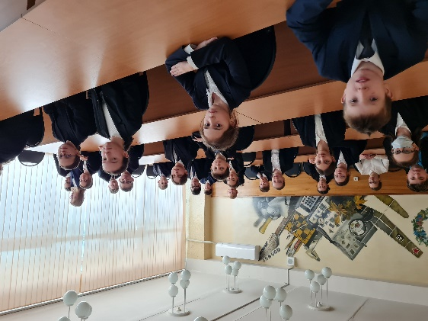 | 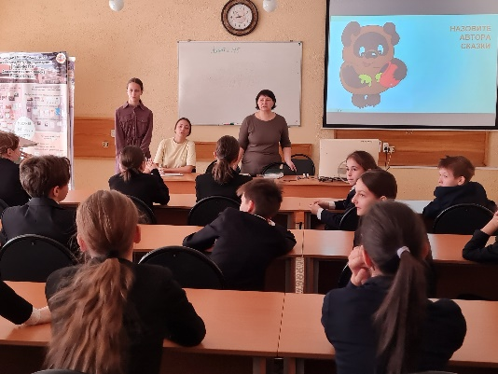
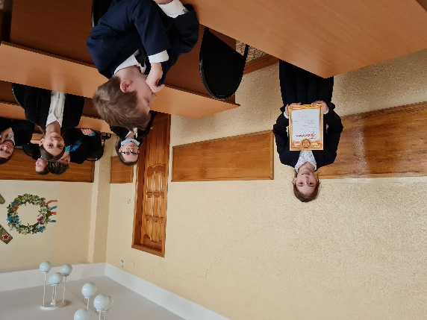 | 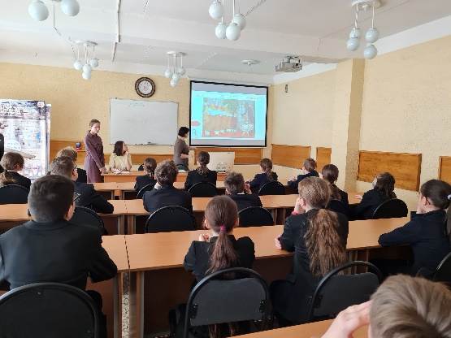
Руководитель УМНЦ русской филологии и обществоведческих дисциплин Большакова Е.В.
19.10.2021

